API документация на JavaScript lightbox(Modal) галерия за снимки

В началото на html страницата в таг за стилизиране style са поставени стиловете предназначени за снимките, които по-късно ще бъдат разгледани в галерията. Те са съвсем основни и минимални тъй като с разработването на тази курсова работа се цели наблягане върху функционалността на JavaScript кодът, който може да бъде използван по-късно и в други проекти и със други стилове или функционалности на дадената страница.
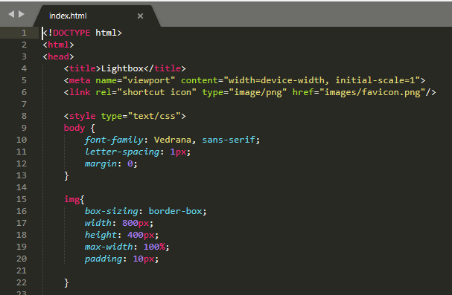

Фиг. 1
На следващата снимка е част от css кодът използван с цел изобразяване на lightbox(modal) галерията, както и начинът по който да изглежда в самият браузър.
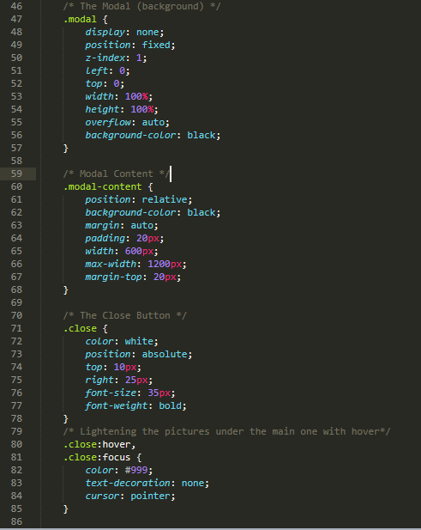

Фиг. 2
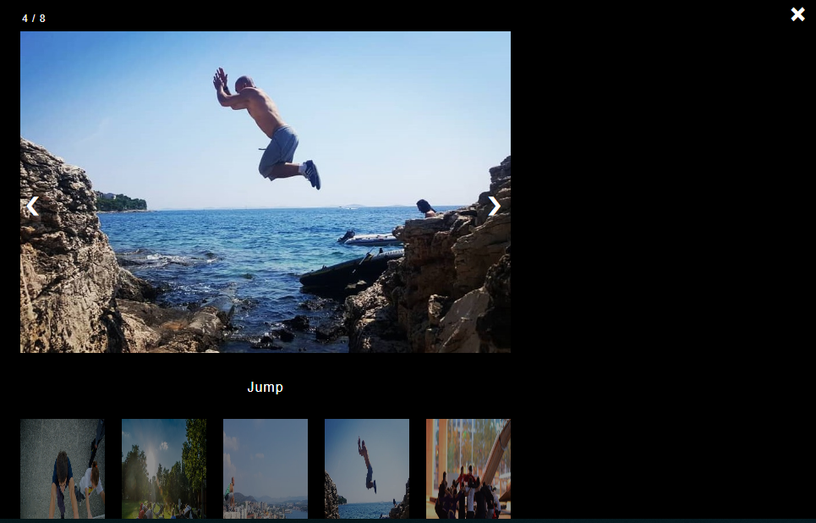

Фиг. 3
За да се реализира галерията с навигация между снимките е създаден контейнер имащ специфичен клас в който се съдържат и отделните контейнери на всяка една снимка заедно с тагът позволяващ изобразяването ѝ. Освен пътят до самото изображение е добавено и събитието onclick, което от своя страна ще задейства предназначената функция за “отварянето” на галерията или с други думи нейното появяване.

Фиг. 4
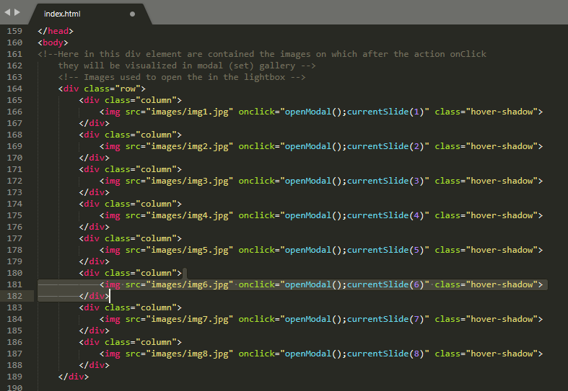
Фиг.5
В това събитие освен, че се отваря modal галерията в същото време се проследява и кой номер по ред slide (слайд) е текущият. След този контейнер следва и самата галерия заедно с интегрираните Unicode кодове за изобразяването на затварящият символ във формата та Х и двете стрелки за навигация. За да се групират в един комплект (група или множество) е използван друг клас mySlides чрез който се създава групата от снимки които са избрани да бъдат включени в тази галерия. Ако един от img елементите не притежава този клас, той въпреки всичко ще бъде визуализиран в галерията но не и със стилизирането предвидено като на тези елементи, които принадлежат към този клас. Също така подредбата и визуалното индексиране на снимките ще се обърка. (Фиг. 7)
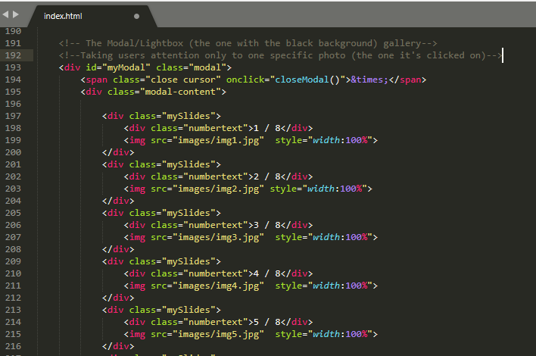
Фиг.6
В примера по-долу стойността на атрибута клас от последната снимка в галерията е премахната и резултатът е: нарушено индексиране, снимката която не се вписва в множеството е постоянно визуализирана без значение коя снимка идва на ред, също така символите за навигация се намират на съвсем друго място от предвиденото по-рано.
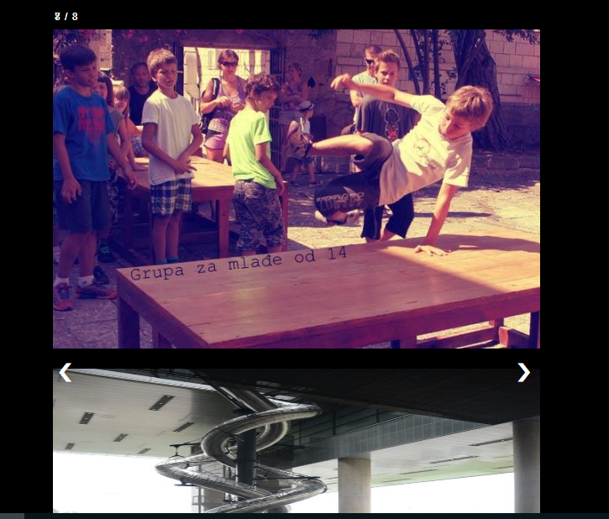

Фиг. 7
А как всъщност трябва да изглежда една добре функционираща lightbox(modal) галерия? Препратка към Фиг. 3.
Когато галерията е представена в пълен вид тя трябва да съдържа всички свои елементи включително и надписът (caption) придружаващ всяка една снимка, заедно със смалената на вид група от снимки, която потребителят би желал да визуализира на преден план веднага без ползването на навигацията, заедно с възможност за връщане към основното съдържание на уеб страницата чрез затварянето на галерията с Х символа. В това смалено на вид множество от снимки под активният slide, са включени класът използван за различното им стилизиране наименуван като demo, onlick събитието което ще им даде индексиране чрез currentSlide() и alt атрибутът на img тагът който ще допринесе за визуализирането на всеки от надписите предназначени за определените снимки от селекцията.
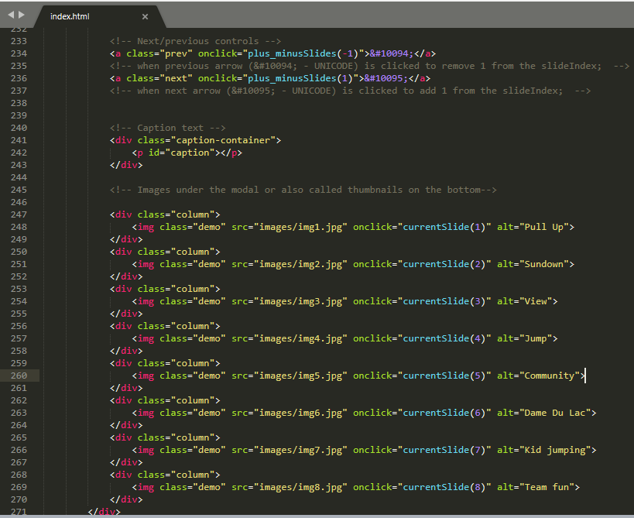
Фиг. 8
След визуализирането на галерията в поредицата от код следва и самият скрипт, който дава функционалността на всички снимки които са част от селекцията с помощта на атрибутът клас за извеждането им в самата галерия. Създадени са няколко функции, по ред на подреждане след отварящият таг за скрипта е функцията за отваряне на самата lightbox галерия, която използва id-то myModal и придружаващият го style.display свойство със стойност block. Заради тази стойност галерията е изобразена в центъра на браузъра и нищо не може да се показва от неговата лява или дясна страна.

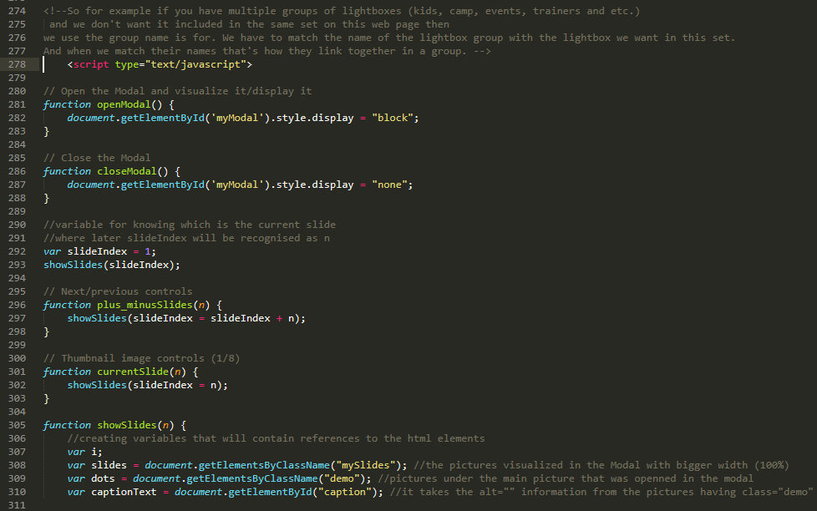
Фиг. 9
Съответно на отварящата функция има и затваряща такава. Декларирана е променлива, която ще спомага за индексирането на снимките. Функция, която осъществява движението между така наречените слайдове с помощта на символите за стрелки на ляво и надясно. Чрез следваща функция се дава възможност на снимките изобразени под главната (thumbnail images) да бъдат селектирани:
function currentSlide(n) {
showSlides(slideIndex = n);
}
Основната и последна функция по ред (но не и по значимост) е тази чрез която самото обхождане и визуализиране на снимките се извършва. В началото на функцията са декларирани четирите променливи, които ще са нужни за манипулирането на нужните html елементи. Както следва “i” се използва като инициализатор, част от условията, итератор както и в самото тяло на циклите. Чрез следващите променливи се достига до снимките притежаващи нужният class за изобразяването им в центъра, както и тези със class=”demo”, нужни за визуализирането им под главният слайд, както и надписът на всяка снимка достигнат чрез id=”caption”.

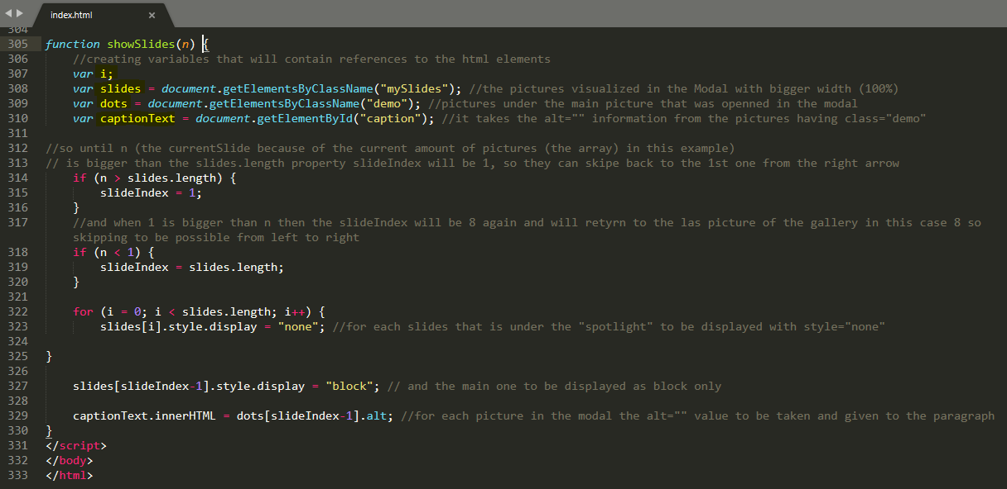
Фиг. 10
За да е възможно преминаването от първата по ред снимка към последната и обратно са направени две логически проверки. Следвани от цикъл, който има за цел да обходи всеки слайд, който ще се разглежда в галерията, но и в същото време да зададе на останалите снимки (slides) стилизиране display = ”none”, за да може само една снимка да е основната и изобразена със стилизиране display = “block”, позиционирано извън тялото на цикъла точно с тази цел.
Последният ред преди затварянето на функцията showSlides придава на съдържанието на така нареченият надпис възможност да достъпи атрибутът alt=”” на всяка една снимка и да изобрази този надпис в параграфът между основният слайд и наборът от снимки под него.

